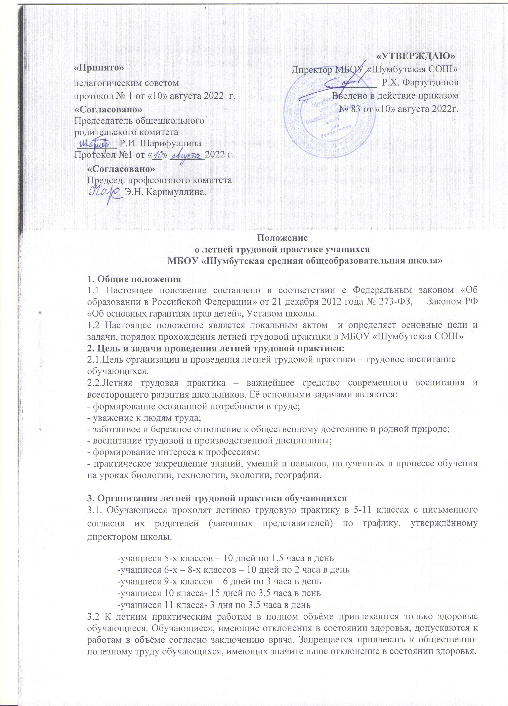

3.3. Ответственные за проведение летней трудовой практики заместитель директора по воспитательной работе и руководители практики назначаются приказом директора школы.
3.4.Трудовая практика проводится с 1 июня по 30 августа по утвержденному графику работ.
3.5.График прохождения практики утверждается директором школы до 20.05. текущего года, доводится до сведения учащихся, их родителей, учителей-предметников, классных руководителей, задействованных в летней трудовой практике.
3.6. Время начала работы с 8.30 часов.
3.7. Допускается изменение сроков летней практики, её перенос для выезжающих по путевкам в места отдыха, временно нетрудоспособных, по личным заявлениям родителей.
3.8. Формы организации труда различны и зависят от его содержания и объема, постоянного или временного характера работы, возраста школьников.
3.9. Виды и характер выполняемых работ:
- на земельном участке: вскапывание земли, внесение удобрений, посев семян, высадка рассады, полив, прополка, обрезка деревьев, кустарников, формирование грядок, клумб;
- ремонтные работы: мелкий косметический ремонт, ремонт мебели, уборка территории от мелкого мусора.
3.10. Руководители летней практики ведут документацию:
- журнал по технике безопасности;
- журнал учёта посещаемости;
- журнал учёта проделанной работы.
3.11. Итоги летней трудовой практики обучающихся подводятся на педагогическом совете.
3.12. Контроль за прохождением практики возлагается на классных руководителей.
3.13. За обеспечение фронтом работы отвечает заместитель директора по АХЧ или ответственный за пришкольный участок
3.14. Итоги прохождения практики подводятся в первой декаде сентября.
3.15. Участие школьников в летней практике учитывается при выдаче похвальных грамот, других поощрений, отражается в материалах стенной печати.

4. Охрана труда
4.1. Директор школы, заместители директора, классные руководители и лица их заменяющие, организуют летнюю трудовую практику в строгом соответствии с правилами и нормами охраны труда, техники безопасности, санитарии, согласовывают виды работ, условия труда, несут личную ответственность за безопасность школьников.
4.2. Учащиеся допускаются к участию в общественно полезном, производительном труде после обучения безопасным приемам труда, проведения с ними инструктажа с регистрацией в журнале установленной формы.
4.3. Контроль за обеспечением здоровых и безопасных условий прохождения летней практики учащихся осуществляет администрация школы.

- Ответственность участников за прохождение летних практических работ
5.1. Обучающиеся обязаны соблюдать технику безопасности при проведении работ, неукоснительно выполнять все требования руководителя летних практически работ, других работников школы. Прохождение летних практических работ является обязательным для всех обучающихся, за исключением случаев указанных в п. 3.2.
  - Классные руководители несут ответственность за учёт и контроль за прохождением обучающимися летних практических работ.
  - Руководитель трудового коллектива несёт персональную ответственность за качество и объём выполненных работ, за состояние дел в трудовом коллективе.

